Стили семейного воспитания: Как найти золотую середину?

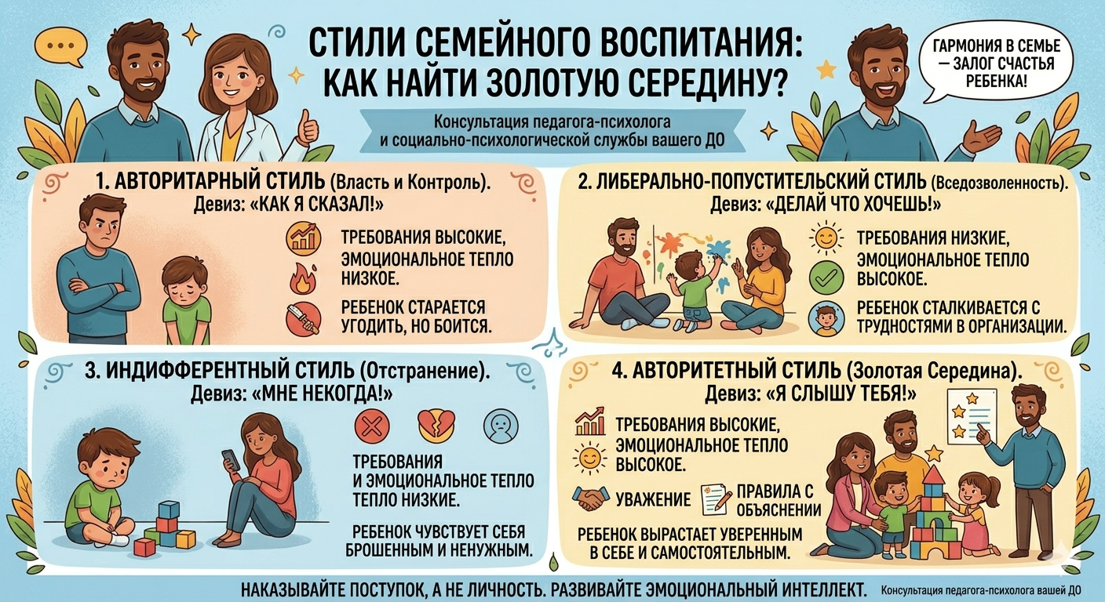

Консультация педагога-психолога для родителей
Каждая семья уникальна, и в каждой складывается свой особый стиль общения с ребенком. Однако то, как мы реагируем на капризы, как хвалим, за что наказываем и сколько свободы предоставляем, напрямую влияет на формирование личности дошкольника, его уверенность в себе и умение общаться в коллективе дошкольной организации (ДО).
В психологии выделяют четыре основных стиля воспитания. Давайте разберем их особенности и то, какими вырастают дети при каждом из подходов.

1. Авторитарный стиль («Власть и контроль»)
Главный девиз: «Как я сказал, так и будет! Своего мнения у тебя еще нет».
При этом стиле требования к ребенку очень высоки, а уровень родительского тепла, поддержки и принятия крайне низок. Взаимодействие строится на жестких приказах, запретах и наказаниях. Интересы и чувства самого ребенка практически не учитываются.
- Как это влияет на ребенка: Дети часто вырастают либо глубоко зависимыми, безынициативными и тревожными, либо, напротив, чрезмерно агрессивными и бунтующими. Им трудно самостоятельно принимать решения, так как они привыкли действовать только по указке сверху.

2. Либерально-попустительский стиль («Вседозволенность»)
Главный девиз: «Делай что хочешь, лишь бы не плакал и не мешал».
Родители проявляют максимум тепла и безусловной любви, но полностью отказываются от контроля. В доме нет четких правил, границ и запретов. Ребенок предоставлен сам себе, а родители стремятся выполнять любые его капризы, выступая скорее в роли «угодливых друзей», чем авторитетных взрослых.
- Как это влияет на ребенка: Из-за отсутствия понятных рамок у ребенка формируется высокая тревожность (ведь мир без правил кажется ему небезопасным). В детском саду таким детям тяжело: они сталкиваются с правилами группы ДО и границами других людей, что часто приводит к конфликтам, эгоцентризму и капризам.

3. Индифферентный стиль («Отстранение»)
Главный девиз: «Мне некогда, занимайся своими делами».
Стиль, характеризующийся низким уровнем контроля и полным отсутствием тепла. Родители эмоционально холодны, безразличны к внутреннему миру ребенка, его интересам и переживаниям. Они удовлетворяют лишь базовые физиологические потребности (ребенок сыт, одет, обут), но психологически он остается глубоко одиноким.
- Как это влияет на ребенка: Дети чувствуют себя брошенными и ненужными. У них формируется низкая самооценка и тотальное недоверие к миру. В будущем им тяжело строить теплые близкие отношения, могут проявляться серьезные нарушения в поведении.

4. Авторитетный стиль («Золотая середина»)
Главный девиз: «Я люблю тебя, я слышу тебя, но есть правила, которые мы соблюдаем».
Этот стиль считается самым гармоничным и благоприятным для развития здоровой личности. Здесь гармонично сочетаются высокая родительская любовь, эмоциональное тепло и разумный контроль. Родители уважают личность ребенка, выслушивают его мнение, но при этом устанавливают четкие, понятные и справедливые границы.
- Основа взаимодействия: Вместо приказов — объяснения причин (например: «Мы не бегаем с ножницами, потому что это опасно, ты можешь пораниться»). Вместо криков — контейнирование эмоций и обсуждение проблем.
- Как это влияет на ребенка: Дошкольники вырастают уверенными в себе, самостоятельными и ответственными. Они умеют договариваться со сверстниками, легче адаптируются к новым условиям ДО и не боятся совершать ошибки, зная, что дома их всегда поддержат.

Чек-лист для родителей: Как двигаться в сторону авторитетного стиля?
- Установите правила совместно. Их не должно быть много, но они должны быть гибкими, понятными ребенку и обязательными для исполнения всеми членами семьи.
- Отделяйте поступок от личности. Наказывайте (в рамках естественных последствий) конкретное действие, а не самого ребенка. Вместо «Ты плохой и неряшливый» говорите: «Ты поступил нехорошо, когда раскидал игрушки. Давай вместе их соберем».
- Развивайте эмоциональный интеллект. Помогайте ребенку называть и проживать его чувства: «Ты сейчас злишься, потому что мы выключаем мультики. Это нормально — злиться. Но время вышло, давай выберем книгу для чтения».
- Уважайте детское «Хочу», но держите взрослое «Надо». Позволяйте ребенку делать самостоятельный выбор там, где это возможно (какую футболку надеть, в какую игру поиграть), но оставайтесь ведущим взрослым в вопросах безопасности, режима и здоровья.
Главный вывод: Стиль воспитания — это не врожденный шаблон. Это наш ежедневный выбор. Никогда не поздно пересмотреть свои методы общения с ребенком, чтобы сделать ваши отношения более доверительными, крепкими и безопасными. Если вы чувствуете, что запутались в капризах или кризисах возраста, двери кабинета педагога-психолога нашей ДО всегда открыты для индивидуальных консультаций.

